## 

## **AMBITO: COMUNICACIÓN INTEGRAL**

|  |  |
| --- | --- |
| Nombre: | Pre kínder **Semana 27** |
| Núcleo: Lenguaje verbal. | **OA:(3): Descubrir en contextos lúdicos, atributos fonológicos de las palabras, por medio del conteo de sílabas.** |
|  | Habilidad: Conciencia fonológica. |

**Instrucciones:** Mamita siempre contando con su apoyo, pídale a su hijo que realice lo siguiente. Se enviará a casa material de tarjetas para que su hijo las ocupe contando las silabas.

**Actividad**

1. Observar y escuchar video de conteo de sílabas.
2. Nombrar los dibujos y contar sus silabas por medio de aplauso.
3. Realizar conteo de sílabas en clase virtual.

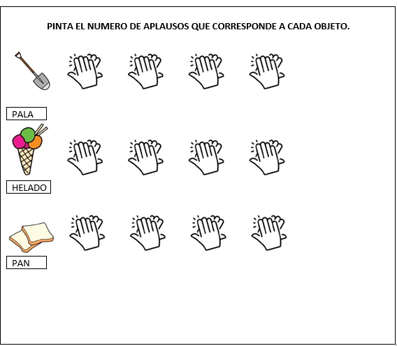**Ticket de salida**

## **AMBITO: INTERACCIÓN Y COMPRENSIÓN DEL ENTORNO**

|  |  |
| --- | --- |
| Nombre: | Pre kínder **Semana 27** |
| Núcleo: Comprensión del entorno Sociocultural. | **(11)** Identificar lugares de su entorno y su ciudad, a través de su representación geográfica, tales  como: fotografías, dibujos. |
|  | Habilidad: Identificar |

**Instrucciones:** Siempre con ayuda de un adulto, los niños realizarán la siguiente actividad. Se enviará al hogar los materiales a ocupar, para que realicen el collage.

**Actividad**

1.Observan video, Rancagua Mi ciudad.

<https://www.youtube.com/watch?v=WjsMYw18ZjM&ab_channel=TurismoUrbanoRural>

2. Comentan lugares que reconocen en el video.

3. En lámina recortan fotografías con lugares de Rancagua, conocidos en el video, (Municipalidad, plaza de los Héroes, Intendencia, Gobernación entre otros).

4.Confeccionan Collage con láminas recortadas con el título, Rancagua Mi ciudad.

5. Muestran collage en la clase virtual.

